Resolución del Pleno del Instituto de Transparencia, Acceso a la Información Pública y Protección de Datos Personales del Estado de México y Municipios, con domicilio en Metepec, Estado de México; de fecha doce (12) de noviembre de dos mil veinticinco.

VISTAS las constancias para resolver los Recursos de Revisión 11938/INFOEM/IP/RR/2025, 11939/INFOEM/IP/RR/2025 y 11940/INFOEM/IP/RR/2025, promovidos por una persona que no proporcionó datos de identificación, a quien en lo sucesivo se le denominará EL RECURRENTE, en contra de las respuestas otorgadas a las solicitudes de información 00381/SSEM/IP/2025, 00380/SSEM/IP/2025 y 00379/SSEM/IP/2025 por la Secretaría de Seguridad, en adelante el SUJETO OBLIGADO, se emite la presente resolución con base en los siguientes:

A N T E C E D E N T E S

- El dos de septiembre dos mil veinticinco, se presentaron ante el Sujeto Obligado vía Sistema de Acceso a la Información Mexiquense, en adelante SAIMEX, las siguientes solicitudes de información pública:

Número de solicitud | Información requerida
00381/SSEM/IP/2025 | Cv de todos los directores
00380/SSEM/IP/2025 | Cv de todos los subdirectores
00379/SSEM/IP/2025 | Cv de todos los jefes de departamentos

- Se eligió como modalidad de entrega de la información: A través del SAIMEX.

- En fecha veinticuatro de septiembre de dos mil veinticinco, el Sujeto Obligado notificó ampliación de plazo para resolver mediante acuerdo SS/CT/EXT/XI/003/2025, emitido por el Comité de Transparencia de la Secretaría de Seguridad, en la Décima Primera Sesión Extraordinaria, celebrada en fecha 10 de septiembre de 2025, se aprobó por unanimidad de votos la ampliación por siete días hábiles, posteriores a la fecha de vencimiento de respuesta de 155 Solicitudes de Información Pública, entre ellas las que ocupan la pre4sente resolución. Anexando oficio del Encargado de la Unidad de Información, Planeación, Programación y Evaluación y de la Unidad de Transparencia, a través del cual se hace del conocimiento la información referida.

- El tres de octubre de dos mil veinticinco, el Sujeto Obligado emitió respuestas a través de los archivos digitales siguiente:

Número de solicitud | Respuesta
00381/SSEM/IP/2025 | Sol 379,380,381.pdf  Oficio de fecha 03 de octubre de 2025, firmado por el Encargado de la Unidad de Información, Planeación, Programación y Evaluación y de la Unidad de Transparencia a través del cual hace del conocimiento que la información solicitada corresponde a una obligación de transparencia común contenida en la Ley de la materia local, señalando el siguiente link en formato cerrado:  https://ipomex.org.mx/ipomex/#/info-fraccion/28/353/12  Refiriendo la manera de ingresar o copiar el link agregando una captura de pantalla de la página a la que dirige.
00380/SSEM/IP/2025 | Mismo documento descrito con antelación.
00379/SSEM/IP/2025 | Mismo documento descrito con antelación.

- El catorce de octubre de dos mil veinticinco, el particular interpuso los Recursos de Revisión a los que se les asignaron los folios 11938/INFOEM/IP/RR/2025, 11939/INFOEM/IP/RR/2025 y 11940/INFOEM/IP/RR/2025 en contra de las respuestas emitidas por el Sujeto Obligado, realizando idénticas manifestaciones como acto impugnado y razones o motivos de inconformidad:

Número de solicitud | Acto impugnado | Razones o Motivos de inconformidad
11938/INFOEM/IP/RR/2025 | “la respuesta por parte del servidor publico, no es transparente” (Sic) | “la respuesta por parte del servidor publico, no es transparente” (Sic)
11939/INFOEM/IP/RR/2025
11940/INFOEM/IP/RR/2025 | “no es toda la informacion, estan ocultando información” (Sic) | “no es toda la informacion, estan ocultando información” (Sic)

- Los Comisionados de origen, con fundamento en lo dispuesto por el artículo 185, fracción II, de la ley de la materia, a través de los acuerdos de admisión de fechas diecisiete y veinte de octubre de dos mil veinticinco, se puso a disposición de las partes los expedientes electrónicos vía SAIMEX a efecto de que en un plazo máximo de siete días manifestara lo que a su derecho conviniera, ofreciera pruebas y alegatos según corresponda al caso concreto, de esta forma para que el SUJETO OBLIGADO presentara el Informes Justificados procedentes.

- El Recurrente dejó de realizar manifestaciones que a su derecho conviniera y asistiera. Por su parte, el Sujeto Obligado, en fechas veinticuatro de octubre y cinco de noviembre de dos mil veinticinco presentó informes justificados a través de los siguientes archivos electrónicos:

Folio de Recurso | Informe Justificado
11938/INFOEM/IP/RR/2025 | RR 11938, 11939 y 11940.pdf  Oficio No. 2060000700000OS/UIPPE/1796/2025 de fecha 24 de octubre de 2025, firmado por el Encargado de la Unidad de Información, Planeación, Programación y Evaluación y de la Unidad de Transparencia a través del cual refiere respecto de los recursos de revisión 11938/INFOEM/IP/RR/2025 y 11939/INFOEM/IP/RR/2025, deben ser sobreseídos por no actualizar una causal de procedencia.  Respecto del recurso de revisión 11940/INFOEM/IP/RR/2025 ratifica la respuesta primigenia.  Información que también se adjuntó en formato Word ratificando la dirección electrónica en formato abierto.
11939/INFOEM/IP/RR/2025 | Mismo documento descrito con antelación.
11940/INFOEM/IP/RR/2025 | Mismo documento descrito con antelación.

- Posteriormente el Pleno de este Órgano Autónomo, mediante acuerdo de fecha veintidós de octubre de dos mil veinticinco; ordenó la acumulación de los recursos de revisión de mérito, a efecto de que la Ponencia de la Comisionada María del Rosario Mejía Ayala formulará y presentará el proyecto de resolución correspondiente, de conformidad con el numeral ONCE incisos b) y c) de los Lineamientos para la Recepción, Trámite y Resolución de las Solicitudes de Acceso a la Información Pública, así como de los Recursos de Revisión que deberán observar los Sujetos Obligados por la Ley de Transparencia Estatal, que señala:
“ONCE. El Instituto, para mejor resolver y evitar la emisión de resoluciones contradictorias, podrá acordar la acumulación de los expedientes de recursos de revisión, de oficio o a petición de parte cuando:
…
b) Las partes o los actos impugnados sean iguales
c) Cuando se trate del mismo solicitante, el mismo SUJETO OBLIGADO, aunque se trate de solicitudes diversas;
(…)”
(Énfasis añadido)

- Es así que, resulta conveniente su trámite de forma unificada para mejor resolver y evitar la emisión de resoluciones contradictorias, por ello resultó procedente que este Órgano Garante realizará la acumulación respectiva, de conformidad con lo dispuesto en el artículo 18, del Código de Procedimientos Administrativos del Estado de México, de aplicación supletoria, en términos del artículo 195, de la Ley de Transparencia y Acceso a la Información Pública del Estado de México y Municipios en vigor.

- Seguidamente, en fecha once de noviembre de dos mil veinticinco, la Comisionada Ponente dictó el cierre del periodo de instrucción y, ordenó la resolución que conforme a Derecho proceda:

C O N S I D E R A N D O

PRIMERO. De la competencia
- Este Instituto de Transparencia, Acceso a la Información Pública y Protección de Datos Personales del Estado de México, es competente para conocer y resolver el presente recurso de revisión interpuesto por el Recurrente conforme a lo dispuesto en los artículos 6, apartado A, fracción IV de la Constitución Política de los Estados Unidos Mexicanos; 5, párrafos trigésimo noveno, cuadragésimo y cuadragésimo primero, fracciones IV y V, de la Constitución Política del Estado Libre y Soberano de México; artículos 1, 2 fracción II, 13, 29, 36 fracciones I y II, 176, 178, 179, 181 párrafo tercero y 185 de la Ley de Transparencia y Acceso a la Información Pública del Estado de México y Municipios; 6, 9 fracciones I y XXIII, y 11 del Reglamento Interior del Instituto de Transparencia, Acceso a la Información Pública y Protección de Datos Personales del Estado de México y Municipios.

SEGUNDO. De la oportunidad y procedencia.
- Los medios de impugnación fueron presentados a través del SAIMEX, en el formato previamente aprobado para tal efecto y dentro del plazo legal de quince días hábiles otorgados; para el caso en particular es de señalar que el SUJETO OBLIGADO entregó respuestas el tres de octubre de dos mil veinticinco, de tal forma que el plazo para interponer los recursos transcurrió del seis al veinticuatro de octubre de dos mil veinticinco, en consecuencia, si el PARTICULAR presentó sus inconformidades el catorce de octubre de dos mil veinticinco, este se encuentra dentro de los márgenes temporales previstos en el artículo 178 de la Ley de Transparencia y Acceso a la Información Pública del Estado de México y Municipios vigente.

De la prorroga indebida
- Por otro lado, es menester señalar que el SUJETO OBLIGADO notificó una prórroga que resulta indebida, toda vez que el artículo 163 de la ley de la materia señala lo siguiente:
Artículo 163. La Unidad de Transparencia deberá notificar la respuesta a la solicitud al interesado en el menor tiempo posible, que no podrá exceder de quince días hábiles, contados a partir del día siguiente a la presentación de aquélla.

Excepcionalmente, el plazo referido en el párrafo anterior podrá ampliarse hasta por siete días hábiles más, siempre y cuando existan razones fundadas y motivadas, las cuales deberán ser aprobadas por el Comité de Transparencia, mediante la emisión de una resolución que deberá notificarse al solicitante, antes de su vencimiento. No podrán invocarse como causales de ampliación del plazo motivos que supongan negligencia o descuido del sujeto obligado en el desahogo de la solicitud.”

- Solo en aquellos casos excepcionales el SUJETO OBLIGADO podrá solicitar se amplíe el termino de quince días para proporcionar respuesta a cualquier solicitud de información, plazo que podrá ser prorrogado por otros siete días más, siempre y cuando medien razones que justifiquen la ampliación, las cuales deberán estar fundadas y motivadas, mismas que deberán ser aprobadas por los integrantes de su Comité de Transparencia mediante la emisión de una resolución que deberá notificarse al solicitante. Situación que, en el caso concreto, evidentemente no ocurrió.

- Lo anterior implica una alta responsabilidad, toda vez que dicha prórroga deberá recaer en un documento, debidamente validado y firmado por los integrantes del Comité, lo cual obviamente no ocurrió en la prorroga notificada por la Secretaría de Seguridad, toda vez que si bien se refirió la existencia de un acuerdo del Comité de Transparencia, no se notificó al solicitante el Acuerdo respectivo, violentando lo dispuesto en el artículo 163 de la Ley de Transparencia y Acceso a la Información Pública del Estado de México y Municipios.

- Por lo que se exhorta al Sujeto Obligado en subsecuentes ocasiones acatar las formalidades establecidas en la norma.

TERCERO. Del planteamiento de la Litis.
- Se solicitó tener acceso, a la información que a continuación se simplifica:
- Currículum vitae de los directores, subdirectores y jefes de departamento.

- En respuesta, el Sujeto Obligado remitió los archivos ya descritos en el anterior párrafo 3, inconforme con las respuestas, se interpusieron recursos de revisión argumentando sustancialmente la negativa de la información solicitada y la entrega de información incompleta.

- En dichas condiciones, la controversia a resolver en el presente proveído, corresponde a determinar si se actualiza la causal de procedencia prevista en el artículo 179, fracción I y V, de la Ley de Transparencia y Acceso a la Información Pública del Estado de México y Municipios; fracción que determina la hipótesis relativa a la negativa a la información solicitada y la entrega de información incompleta; contexto del cual se dolió el Recurrente al momento de interponer su inconformidad. De modo tal que el presente recurso de revisión se abocará en determinar si el Sujeto Obligado con sus respuestas ciertamente actualiza la causal de procedencia señalada.

CUARTO. Del estudio y resolución del asunto.
- Determinado lo anterior; revisaremos la atención otorgada por el Sujeto Obligado a la solicitud que dio origen a este recurso, considerando imprescindible establecer lo que la regulación determina, por ello, en primer lugar, vamos a revisar lo que mandata nuestra Ley de Transparencia local, en su artículo 12, el cual establece que quienes generen, recopilen, administren, manejen, procesen, archiven o conserven información pública serán responsables de la misma, del mismo modo, el artículo 18, establece que los Sujetos Obligados deberán documentar todo acto que derive del ejercicio de sus facultades, competencias o funciones desde su origen la eventual publicidad y reutilización de la información que generen.
- Asimismo, es relevante mencionar que el artículo 19, del ordenamiento local de la materia señala que se presume que la información debe existir si se refiere a las facultades, competencias y funciones que los ordenamientos jurídicos aplicables otorgan a los sujetos obligados y en caso de que dichas facultades no se hayan ejercido, se deberá motivar la respuesta en función de las causas que motivaron tal circunstancia.

- Los artículos antes citados, refieren que el derecho de acceso a la información pública es un derecho humano que abarca el solicitar, investigar, difundir y buscar información que se encuentre en los archivos de los sujetos obligados, ya sea porque estos las generaron o la poseen en atención a sus funciones, por lo que se le considera un bien común de dominio público, toda vez que al tratarse de acciones ejercidas por un servidor público, este lo hace en representación del Estado, por lo que le pertenece a todos y debe ser accesible a cualquier persona, ya sea que los particulares la puedan consultar por encontrarse publicada en cualquier medio de difusión o porque la requieren a través de una solicitud de acceso a la información, siempre y cuando no encuadre en una de las excepciones contempladas por la ley.

- Del Sujeto Obligado.
- Para el estudio, planeación y despacho de los asuntos de su competencia, así como para atender las funciones de control y evaluación que le corresponden, la persona titular de la Secretaría se auxiliará de las unidades administrativas contempladas en el artículo 7 del Reglamento Interior de la Secretaría de Seguridad:

Reglamento Interior de la Secretaría de Seguridad

Artículo 7. Para el estudio, planeación y despacho de los asuntos de su competencia, así como para atender las funciones de control y evaluación que le corresponden, la persona titular de la Secretaría se auxiliará de las unidades administrativas siguientes:
…
XII. Unidad de Información, Planeación, Programación y Evaluación;
…

- Corresponden a la Unidad de Información, Planeación, Programación y Evaluación dentro de sus atribuciones las siguientes, de conformidad con el Reglamento Interior ya referido:
Artículo 37. Corresponden a la Unidad de Información, Planeación, Programación y Evaluación las atribuciones siguientes:

I. Coordinar las atribuciones que en materia de planeación, programación, presupuestación, evaluación, transparencia, mejora regulatoria y desarrollo organizacional le corresponden a la Secretaría, con las Unidades Administrativas que la componen, en términos de las disposiciones jurídicas aplicables;
…
IV. Vigilar y coordinar las acciones que permitan dar cumplimiento a las obligaciones que imponen las leyes generales y estatales en materia de transparencia y acceso a la información pública y de protección de datos personales en posesión de sujetos obligados, por las Unidades Administrativas de la Secretaría;

V. Impulsar la clasificación de la información existente en los archivos de las Unidades Administrativas, cuando se cubran los supuestos de reserva o confidencialidad previstos en las leyes generales y estatales de transparencia y seguridad pública;
…
VII. Dirigir los trabajos y el seguimiento de acuerdos emitidos por el Comité de Transparencia, el Comité Interno de Mejora Regulatoria y el Comité de Ética de la Secretaría, así como los que determine la persona titular de la Secretaría;
…

- De conformidad con el Manual General de Organización de la Secretaría de Seguridad, la Unidad de Información, Planeación, Programación y Evaluación cuenta dentro de sus unidades administrativas con la Dirección de Transparencia, misma que tiene como objetivo impulsar estrategias para el diseño, establecimiento y ejecución de programas que garanticen el derecho de acceso a la información pública, la clasificación de la información y la protección de datos personales en la Secretaría de Seguridad, de conformidad con lo que establece la normatividad aplicable vigente en la materia; y dentro de sus funciones cuenta con la de vigilar que las respuestas a solicitudes de información pública emitidas por la Secretaría de Seguridad se apeguen a derecho y se entreguen de manera oportuna y por los medios previstos en la legislación de la materia.

- De lo expuesto es de precisar que las respuestas fueron emitidas por la Unidad de Información, Planeación, Programación y Evaluación y de la Unidad de Transparencia, por lo que podemos advertir que EL SUJETO OBLIGADO pretendió acatar lo establecido por el artículo 161 de la Ley de Transparencia y Acceso a la Información Pública del Estado de México y Municipios, que refiere lo siguiente:
Artículo 161. Cuando la información requerida por el solicitante ya esté disponible al público en medios impresos, tales como libros, compendios, trípticos, registros públicos, en formatos electrónicos disponibles en Internet o en cualquier otro medio, se le hará saber por el medio requerido por el solicitante la fuente, el lugar y la forma en que puede consultar, reproducir o adquirir dicha información en un plazo no mayor a cinco días hábiles. La fuente deberá ser precisa y concreta y no debe implicar que el solicitante realice una búsqueda en toda la información que se encuentre disponible.

- Así las cosas, se advierte que el Encargado de la Unidad de Información, Planeación, Programación y Evaluación y de la Unidad de Transparencia, hizo referencia al solicitante el link de la página web en la que se encuentra la información requerida. No obstante es de precisar que no se cumplió con el plazo de entrega de información señalado en dicho ordenamiento.

- Es de subrayar que el derecho de acceso a la información pública, consiste en que la información solicitada conste en un soporte documental en cualquiera de sus formas, a saber: expedientes, reportes, estudios, actas, resoluciones, oficios, correspondencia, acuerdos, directivas, directrices, circulares, contratos, convenios, instructivos, notas, memorandos, estadísticas o bien, cualquier otro registro que documente el ejercicio de las facultades, funciones y competencias de los Sujetos Obligados; los que, podrán estar en cualquier medio, sea escrito, impreso, sonoro, visual, electrónico, informático u holográfico, de conformidad con el artículo 3, fracción XI, de la Ley de la materia, el cual dispone lo siguiente:
“Artículo 3. Para los efectos de la presente Ley se entenderá por:
(…)
XI. Documento: Los expedientes, reportes, estudios, actas, resoluciones, oficios, correspondencia, acuerdos, directivas, directrices, circulares, contratos, convenios, instructivos, notas, memorandos, estadísticas o bien, cualquier otro registro que documente el ejercicio de las facultades, funciones y competencias de los sujetos obligados, sus servidores públicos e integrantes, sin importar su fuente o fecha de elaboración. Los documentos podrán estar en cualquier medio, sea escrito, impreso, sonoro, visual, electrónico, informático u holográfico;
(…)”

- Siendo aplicable el Criterio de interpretación en el orden administrativo número 0002-11, emitido por Acuerdo del Pleno del Instituto de Transparencia y Acceso a la Información Pública del Estado de México y Municipios; publicado en el Periódico Oficial del Gobierno del Estado Libre y Soberano de México “Gaceta del Gobierno”, el diecinueve de octubre de dos mil once, cuyo rubro y texto dispone:
“CRITERIO 0002-11
INFORMACIÓN PÚBLICA, CONCEPTO DE, EN MATERIA DE TRANSPARENCIA. INTERPRETACIÓN SISTEMÁTICA DE LOS ARTÍCULOS 2°, FRACCIÓN V, XV, Y XVI, 3°, 4°, 11 Y 41. De conformidad con los artículos antes referidos, el derecho de acceso a la información pública, se define en cuanto a su alcance y resultado material, el acceso a los archivos, registros y documentos públicos, administrados, generados o en posesión de los órganos u organismos públicos, en virtud del ejercicio de sus funciones de derecho público, sin importar su fuente, soporte o fecha de elaboración.
En consecuencia el acceso a la información se refiere a que se cumplan cualquiera de los siguientes tres supuestos:
1) Que se trate de información registrada en cualquier soporte documental, que en ejercicio de las atribuciones conferidas, sea generada por los Sujetos Obligados;
2) Que se trate de información registrada en cualquier soporte documental, que en ejercicio de las atribuciones conferidas, sea administrada por los Sujetos Obligados, y
3) Que se trate de información registrada en cualquier soporte documental, que en ejercicio de las atribuciones conferidas, se encuentre en posesión de los Sujetos Obligados.”
(Énfasis Añadido)

- Por su parte los artículos 160 y 166, de la Ley local en la materia, que se reproduce de la siguiente forma:
“Artículo 160. Los sujetos obligados deberán otorgar acceso a los documentos que se encuentren en sus archivos o que estén obligados a documentar de acuerdo con sus facultades, competencias o funciones en el formato que el solicitante manifieste, de entre aquellos formatos existentes, conforme a las características físicas de la información o del lugar donde se encuentre así lo permita.

En caso que la información solicitada consista en bases de datos se deberá privilegiar la entrega de la misma en formatos abiertos.
Artículo 166. La obligación de acceso a la información pública se tendrá por cumplida cuando el solicitante tenga a su disposición la información requerida, o cuando realice la consulta de la misma en el lugar en el que ésta se localice.
(Énfasis añadido)

- Así que la obligación de los Sujetos Obligados de dar acceso a la información pública que generen, administren o posean, se tendrá por cumplida cuando el solicitante tenga a su disposición la información requerida, o cuando realice la consulta de la misma en el lugar que ésta se localice, siempre y cuando así resultare procedente.

- De la naturaleza de la información solicitada.
- Se precisa que se obvia el análisis de la competencia por parte del SUJETO OBLIGADO, para generar, administrar o poseer la información solicitada, dado que éste ha asumido la misma, en razón de que en sus respuestas refirió que la información solicitada corresponde a una obligación de transparencia común contenida en la Ley de la materia local, señalando el link en el que la información puede ser consultada.

- En efecto, el hecho de que EL SUJETO OBLIGADO haya admitido contar con la información pública solicitada, acepta que la genera, posee y administra, en ejercicio de sus funciones de derecho público, motivo por el cual se actualiza el supuesto jurídico, previsto en el artículo 12 de la Ley de Transparencia y Acceso a la Información Pública del Estado de México y Municipios.
“Artículo 12. Quienes generen, recopilen, administren, manejen, procesen, archiven o conserven información pública serán responsables de la misma en los términos de las disposiciones jurídicas aplicables.

Los sujetos obligados sólo proporcionarán la información pública que se les requiera y que obre en sus archivos y en el estado en que ésta se encuentre. La obligación de proporcionar información no comprende el procesamiento de la misma, ni el presentarla conforme al interés del solicitante; no estarán obligados a generarla, resumirla, efectuar cálculos o practicar investigaciones.”

- Así, el estudio de la naturaleza jurídica de la información pública solicitada, tiene por objeto determinar si ésta la genera, posee o administra EL SUJETO OBLIGADO; sin embargo, en aquellos casos en que éste la asume, a nada práctico nos conduciría su estudio, ya que se insiste, dicha información, fue admitida por el mismo; por lo que, la genera, posee y administra, en ejercicio de sus funciones de derecho público, motivo por el cual, se actualiza el supuesto jurídico, previsto en el artículo 12 de la Ley de la materia, anteriormente referido.

- En este orden de ideas es de recordar que el solicitante requirió el Currículum vitae de los directores, subdirectores y jefes de departamento, en respuesta el Sujeto Obligado señaló un que la información solicitada corresponde a una obligación de transparencia común contenida en la Ley de la materia local, señalando el link en el cual se puede consultar la información, refiriendo la manera de ingresar o copiar el link y agregando una captura de pantalla de la página a la que dirige; en consecuencia el recurrente se dolió por la negativa de la información solicitada y la entrega de información incompleta; posteriormente a través de informe justificado refirió respecto de los recursos de revisión 11938/INFOEM/IP/RR/2025 y 11939/INFOEM/IP/RR/2025, deben ser sobreseídos por no actualizar una causal de procedencia y respecto del recurso de revisión 11940/INFOEM/IP/RR/2025 ratifica la respuesta primigenia; no obstante en fecha posterior remitió el mismo archivo en formato Word, donde la liga se puede apreciar en formato abierto.

- Ahora bien, es señalar que de la información requerida el Sujeto Obligado a través del Encargado de la Unidad de Información, Planeación, Programación y Evaluación y de la Unidad de Transparencia, hace del conocimiento que la información solicitada corresponde a una obligación de transparencia común contenida en la Ley de la materia local, señalando el siguiente link en formato cerrado:
- En esta línea, es de señalar que la liga referida en respuesta se proporcionó en un formato cerrado; es decir, que implica que se digite dato por dato de cada uno de los caracteres, lo que facilita la existencia del error humano; por lo cual, en atención a los artículos 3° fracción VIII, XVI, 24, fracción V, 41 y 160 de la Ley de Transparencia vigente en la Entidad, los Sujetos Obligados y este Organismo Garante, deben velar por la generación y entrega de la información a los Particulares en formatos abiertos, con los efectos de facilitar la reutilización de la información, tal como a la letra refiere:
Ley de Transparencia y Acceso a la Información Pública del Estado de México y Municipios

Artículo 3. Para los efectos de la presente Ley se entenderá por:
…
VIII. Datos abiertos: Los datos digitales de carácter público que son accesibles en línea que pueden ser usados, reutilizados y redistribuidos por cualquier interesado y que tienen las siguientes características:
a) Accesibles: Los datos están disponibles para la gama más amplia de usuarios, para cualquier propósito;
b) Integrales: Contienen el tema que describen a detalle y con los metadatos necesarios;
c) Gratuitos: Se obtienen sin entregar a cambio contraprestación alguna;
d) No discriminatorios: Los datos están disponibles para cualquier persona, sin necesidad de registro;
e) Oportunos: Son actualizados, periódicamente, conforme se generen;
f) Permanentes: Se conservan en el tiempo, para lo cual, las versiones históricas relevantes para uso público se mantendrán disponibles con identificadores adecuados al efecto;
g) Primarios: Provienen de la fuente de origen con el máximo nivel de desagregación posible;
h) Legibles por máquinas: Deberán estar estructurados, total o parcialmente, para ser procesados e interpretados por equipos electrónicos de manera automática;
i) En formatos abiertos: Los datos estarán disponibles con el conjunto de características técnicas y de presentación que corresponden a la estructura lógica usada para almacenar datos en un archivo digital, cuyas especificaciones técnicas están disponibles públicamente, que no suponen una dificultad de acceso y que su aplicación y reproducción no estén condicionadas a contraprestación alguna; y
j) De libre uso: Citan la fuente de origen como único requerimiento para ser utilizados libremente.
…

XVI. Formatos abiertos: Conjunto de características técnicas y de presentación de la información que corresponden a la estructura lógica usada para almacenar datos de forma integral y facilitan su procesamiento digital, cuyas especificaciones están disponibles públicamente y que permiten el acceso sin restricción de uso por parte de los usuarios;
…

Artículo 24. Para el cumplimiento de los objetivos de esta Ley, los sujetos obligados deberán cumplir con las siguientes obligaciones, según corresponda, de acuerdo a su naturaleza:
…
V. Promover la generación, documentación y publicación de la información en formatos abiertos y accesibles;
…

Artículo 41. El Instituto promoverá la publicación de la información en datos abiertos y accesibles.
…

Artículo 160. Los sujetos obligados deberán otorgar acceso a los documentos que se encuentren en sus archivos o que estén obligados a documentar de acuerdo con sus facultades, competencias o funciones en el formato que el solicitante manifieste, de entre aquellos formatos existentes, conforme a las características físicas de la información o del lugar donde se encuentre así lo permita. En caso que la información solicitada consista en bases de datos se deberá privilegiar la entrega de la misma en formatos abiertos.

- Es así que, los Sujetos Obligados y este Organismo Garante, deben velar por la generación y entrega de la información a los Particulares en formatos abiertos, con los efectos de facilitar la reutilización de la información.

- En este sentido, en acatamiento a lo estipulado en el artículo 161 de la Ley de Transparencia y Acceso a la Información Pública del Estado de México y Municipios, mismo que señala que cuando la información requerida por el solicitante ya esté disponible al público en medios impresos, tales como libros, compendios, trípticos, registros públicos, en formatos electrónicos disponibles en Internet o en cualquier otro medio, se le hará saber por el medio requerido por el solicitante la fuente, el lugar y la forma en que puede consultar, reproducir o adquirir dicha información en un plazo no mayor a cinco días hábiles. La fuente deberá ser precisa y concreta y no debe implicar que el solicitante realice la búsqueda en toda la información que se encuentre disponible.

- Sin embargo, en fecha posterior remitió el mismo archivo proporcionado en Informe Justificado, en esta ocasión en formato Word, señalando la liga en las que se puede consultar la información requerida en formato abierto.
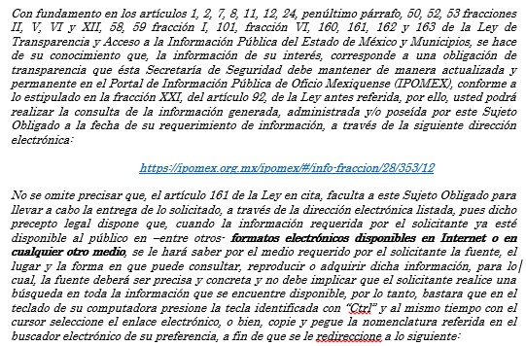

- De lo anterior, es de señalar que la liga remite a la plataforma de Información Pública de Oficio Mexiquense (IPOMEX) en el apartado del Sujeto Obligado correspondiente a Artículo 92, Fracción XXI Información curricular y sanciones administrativas, en el que se pueden apreciar 121 registros de servidores públicos con la denominación del puesto requerido, para las tres solicitudes de información, Directores, Subdirectores y Jefes de Departamento, tal como se muestra en la siguiente captura de pantalla:

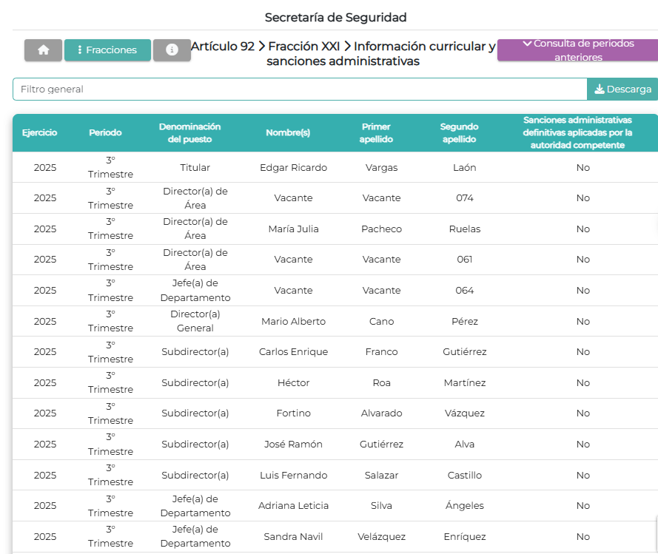
- Al seleccionar un servidor público nos despliega una ventana en la que al dar clic en el “Hipervínculo al documento que contenga la trayectoria (Enlace externo) “ se descarga de manera automática un archivo en formato Word titulado “FICHA TÉCNICA CURRICULAR DE SERVIDORES PÚBLICOS DE LA SECRETARÍA DE SEGURIDAD DEL ESTADO DE MÉXICO” en el que se puede apreciar la información curricular del servidor público elegido, tal como se muestra en las siguientes capturas de pantalla:

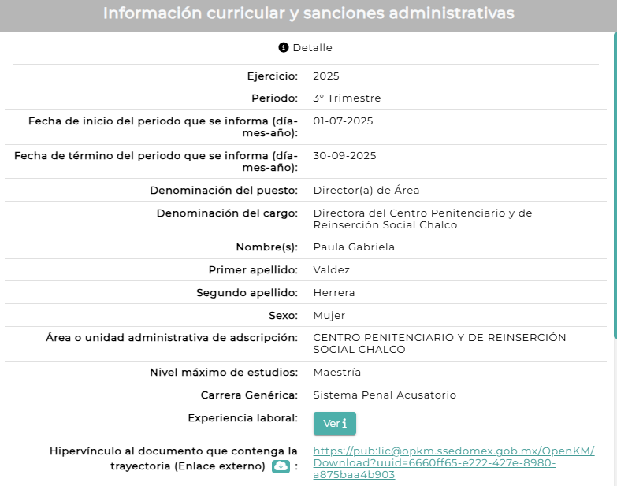
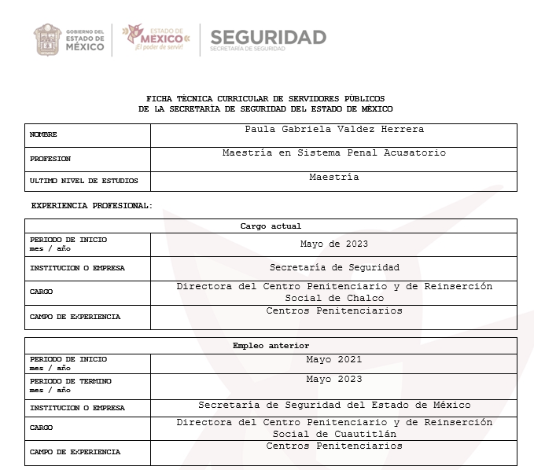
- En razón de lo expuesto, es de referir que de la respuesta entregada por el Sujeto Obligado se puede advertir la información curricular de los servidores públicos con niveles de jefes de departamento, subdirectores y directores, información que resulta de interés parta el solicitante, máxime el pronunciamiento del Sujeto Obligado a través de informe justificado en el que precisa:
“… este Sujeto Obligado dio atención al requerimiento de información antecedente del medio de defensa en estudio, del mismo modo que fue expuesto en el apartado anterior, esto es, se detalló el procedimiento que el Particular debe seguir para acceder de manera directa a la información de su interés, por medio del Portal de Información Pública de Oficio Mexiquense (IPOMEX), el cual se encuentra actualizado de conformidad con los Lineamientos Técnicos para la Publicación, Homologación y Estandarización de la información establecida en el Título Quinto, Capítulos II, III y IV, y el Título Noveno de la Ley de Transparencia y Acceso a la Información Pública del Estado de México y Municipios.” (Sic)

- Por lo que se tienen por colmados en su totalidad los requerimientos de información realizados por el particular.

- Al respecto, este Órgano Garante carece de facultades para dudar de la veracidad del pronunciamiento emitido. Por lo anterior resulta necesario puntualizar con claridad que éste Órgano Protector del Derecho de Acceso a la Información no está facultado para pronunciarse sobre la veracidad de la información que los Sujetos Obligados ponen a disposición de los solicitantes; situación que se aleja de las atribuciones de este Instituto.

- Así mismo, la Ley de Transparencia y Acceso a la Información Pública del Estado de México y Municipios establece que la información pública generada, administrada o en posesión de los Sujetos Obligados en ejercicio de sus atribuciones, será accesible de manera permanente a cualquier persona, privilegiando el principio de máxima publicidad de la información, por lo que deberán apegarse en todo momento a los criterios de publicidad, veracidad, oportunidad entre otros, numeral en comento que a la letra señala;
Artículo 3.- La información pública generada, administrada o en posesión de los Sujetos Obligados en ejercicio de sus atribuciones, será accesible de manera permanente a cualquier persona, privilegiando el principio de máxima publicidad de la información. Los Sujetos Obligados deben poner en práctica, políticas y programas de acceso a la información que se apeguen a criterios de publicidad, veracidad, oportunidad, precisión y suficiencia en beneficio de los solicitantes.

- Por lo anterior, éste Órgano Protector del Derecho de Acceso a la Información no está facultado para pronunciarse sobre la veracidad de la información que los Sujetos Obligados ponen a disposición de los solicitantes; situación que se aleja de las atribuciones de este Instituto.
- Luego entonces, al haberse modificado la respuesta inicial, resulta necesario invocar la fracción III del artículo 192, de la Ley de Transparencia y Acceso a la Información Pública del Estado de México y Municipios, por contener la causal de sobreseimiento relativa a que el Sujeto Obligado modifique o revoque el acto; de ahí que la actualización de alguno de éstos trae como consecuencia que el medio de impugnación se concluya sin que se analice el objeto de estudio planteado, es decir se sobresea.

- Para los efectos de esta resolución, es oportuno precisar los alcances jurídicos de la fracción III de referencia, a saber:
- Modifique el acto impugnado: Se actualiza cuando el SUJETO OBLIGADO después de haber otorgado una respuesta y hasta antes de dictada la resolución del recurso de revisión, emite una diversa en la que subsane las deficiencias que hubiera tenido.
- Revoque el acto impugnado: En este supuesto, el SUJETO OBLIGADO deja sin efectos la primera respuesta y en su lugar emite otra que satisfaga lo solicitado por el particular en un primer momento.

- Las consecuencias jurídicas de esta modificación o revocación es que el recurso de revisión interpuesto quede sin efectos o sin materia. Un acto impugnado queda sin efectos, cuando aun existiendo jurídicamente, no genera consecuencia legal alguna; queda sin materia, cuando ha sido satisfecha la pretensión del particular, ya sea porque se hizo la entrega de la información solicitada o porque se completó la misma.

- En el presente asunto, este Pleno advierte que el Sujeto Obligado con la información entregada a través del informe de justificado, revoca el acto que le dio origen al recurso de revisión, lo que trae como consecuencia que el mismo quede sin materia, actualizándose de este modo, la hipótesis jurídica contenida en la fracción III del citado artículo 192.

- De este modo, cuando el Sujeto Obligado, antes de que se dicte resolución definitiva, entrega la información solicitada o completa la información que en un primer momento fue incompleta; el recurso de revisión que al efecto se haya interpuesto queda sin materia lo que imposibilita el estudio de fondo de la controversia planteada, debido a que la afectación en su esfera de derechos fue restituida por la propia autoridad que emitió el acto motivo de impugnación.

- Sirve de sustento a lo anterior la siguiente jurisprudencia por contradicción, cuyo rubro, texto y datos de identificación son los siguientes:
CESACIÓN DE EFECTOS DEL ACTO RECLAMADO POR VIOLACIÓN AL ARTÍCULO 8o. DE LA CONSTITUCIÓN POLÍTICA DE LOS ESTADOS UNIDOS MEXICANOS. OPERA CUANDO LA AUTORIDAD RESPONSABLE AL RENDIR SU INFORME JUSTIFICADO EXHIBE LA CONTESTACIÓN A LA PETICIÓN FORMULADA, QUEDANDO EXPEDITOS LOS DERECHOS DEL QUEJOSO PARA AMPLIAR SU DEMANDA INICIAL, PROMOVER OTRO JUICIO DE AMPARO O EL MEDIO ORDINARIO DE DEFENSA QUE PROCEDA. De la interpretación de los artículos 73, fracción XVI y 80 de la Ley de Amparo, se concluye que la causa de improcedencia del juicio de garantías consistente en la cesación de efectos del acto reclamado, se actualiza cuando ante la insubsistencia del mismo, todos sus efectos desaparecen o se destruyen de forma inmediata, total e incondicionalmente, de manera que las cosas vuelvan al estado que tenían antes de la violación constitucional. Ahora bien, el hecho de que la autoridad responsable al rendir su informe justificado exhiba la respuesta expresa a la petición de la parte quejosa, producida durante la tramitación del juicio de amparo, significa, por una parte, que los efectos de la falta de contestación desaparecieron, de manera que las cosas volvieron al estado que tenían antes de la violación al artículo 8o. de la Constitución Política de los Estados Unidos Mexicanos, y por otra, que respecto del contenido de dicha contestación, el quejoso puede ampliar su demanda inicial, promover otro juicio de amparo o el medio ordinario de defensa que proceda, toda vez que se trata de un nuevo acto.
- La anterior jurisprudencia resulta aplicable al presente asunto, en dos aspectos:
- La cesación de los efectos perniciosos del acto de autoridad: Al respecto, la Ley de Transparencia contempla la figura jurídica del sobreseimiento cuando el SUJETO OBLIGADO de motu proprio modifica o revoca de tal manera el acto motivo de la impugnación que lo deja sin materia; es decir, cesan los efectos de éste y el derecho de acceso a la información pública se encuentra satisfecho.
- El momento procesal para modificar el acto impugnado: Para que se actualice el sobreseimiento de un recurso de revisión, el SUJETO OBLIGADO puede entregar o completar la información al momento de rendir su informe de justificación o posteriormente a éste, siempre y cuando el Pleno del Instituto no haya dictado resolución definitiva.

- En consecuencia lo dable es SOBRESEER los Recursos de Revisión número 11938/INFOEM/IP/RR/2025, 11939/INFOEM/IP/RR/2025 y 11940/INFOEM/IP/RR/2025, conforme al artículo 192, fracción III, de la Ley de la Materia, porque al modificar la respuesta, el Recurso de Revisión quedó sin materia.

- Por lo expuesto, y con fundamento en lo prescrito en los artículos 5, párrafos trigésimo noveno, cuadragésimo y cuadragésimo primero, fracciones IV y V, de la Constitución Política del Estado Libre y Soberano de México; 2, fracción II; 29, 36 fracciones I y II; 176, 178, 179, 181 y 185 de la Ley de Transparencia y Acceso a la Información Pública del Estado de México y Municipios, este Pleno: ---------------------------------------------------------

R E S U E L V E

PRIMERO. Se SOBRESEEN los recursos de revisión 11938/INFOEM/IP/RR/2025, 11939/INFOEM/IP/RR/2025 y 11940/INFOEM/IP/RR/2025, conforme al artículo 192, fracción III, de la Ley de la Materia, porque al modificar las respuestas, los Recursos de Revisión quedaron sin materia, en términos del Considerando CUARTO de la presente resolución.

SEGUNDO. Notifíquese al Titular de la Unidad de Transparencia del SUJETO OBLIGADO vía SAIMEX, para su conocimiento.

TERCERO. NOTIFÍQUESE la presente resolución a la parte Recurrente a través del Sistema de Acceso a la Información Mexiquense (SAIMEX) y hágase de su conocimiento que, en caso de considerar que la misma le causa algún perjuicio, podrá promover el Juicio de Amparo en los términos de las leyes aplicables, de acuerdo con lo estipulado por el artículo 196 de la Ley de Transparencia y Acceso a la Información Pública del Estado de México y Municipios.

ASÍ LO RESUELVE, POR UNANIMIDAD DE VOTOS, EL PLENO DEL INSTITUTO DE TRANSPARENCIA, ACCESO A LA INFORMACIÓN PÚBLICA Y PROTECCIÓN DE DATOS PERSONALES DEL ESTADO DE MÉXICO Y MUNICIPIOS, CONFORMADO POR LOS COMISIONADOS JOSÉ MARTÍNEZ VILCHIS, MARÍA DEL ROSARIO MEJÍA AYALA, SHARON CRISTINA MORALES MARTÍNEZ, LUIS GUSTAVO PARRA NORIEGA Y GUADALUPE RAMÍREZ PEÑA; EN LA CUADRAGÉSIMA SESIÓN ORDINARIA, CELEBRADA EL DOCE (12) DE NOVIEMBRE DE DOS MIL VEINTICINCO, ANTE EL SECRETARIO TÉCNICO DEL PLENO ALEXIS TAPIA RAMÍREZ.

Emitidos por este Instituto y publicados en el Periódico Oficial del Gobierno del Estado de México “Gaceta del Gobierno” en fecha treinta de octubre de dos mil ocho.

